**Информация к проекту решения по заявлению:**

**1.9. Кузнецов Д. В.**

**Земельный участок:**

кадастровый номер **54:35:032340:9**;

местоположение:обл. Новосибирская, г. Новосибирск, **Заельцовский район**, ул. Чайковского, 9а;

площадь 1156 кв.м.;(планшет 1013).

**Зонирование:** Зона застройки индивидуальными жилыми домами (Ж-6)

**Заявленные требования:** *в части уменьшения минимального отступа от границ земельного участка, за пределами которого запрещено строительство зданий, строений, сооружений с 3 м до 0 м с западной стороны.*

**Обоснование согласно заявлению:** *в связи с тем, что конфигурация, инженерно-геологические характеристики земельного участка и наличие охранных зон инженерных сетей являются неблагоприятными для застройки*

**Планируется: строительство здания для бытового обслуживания**

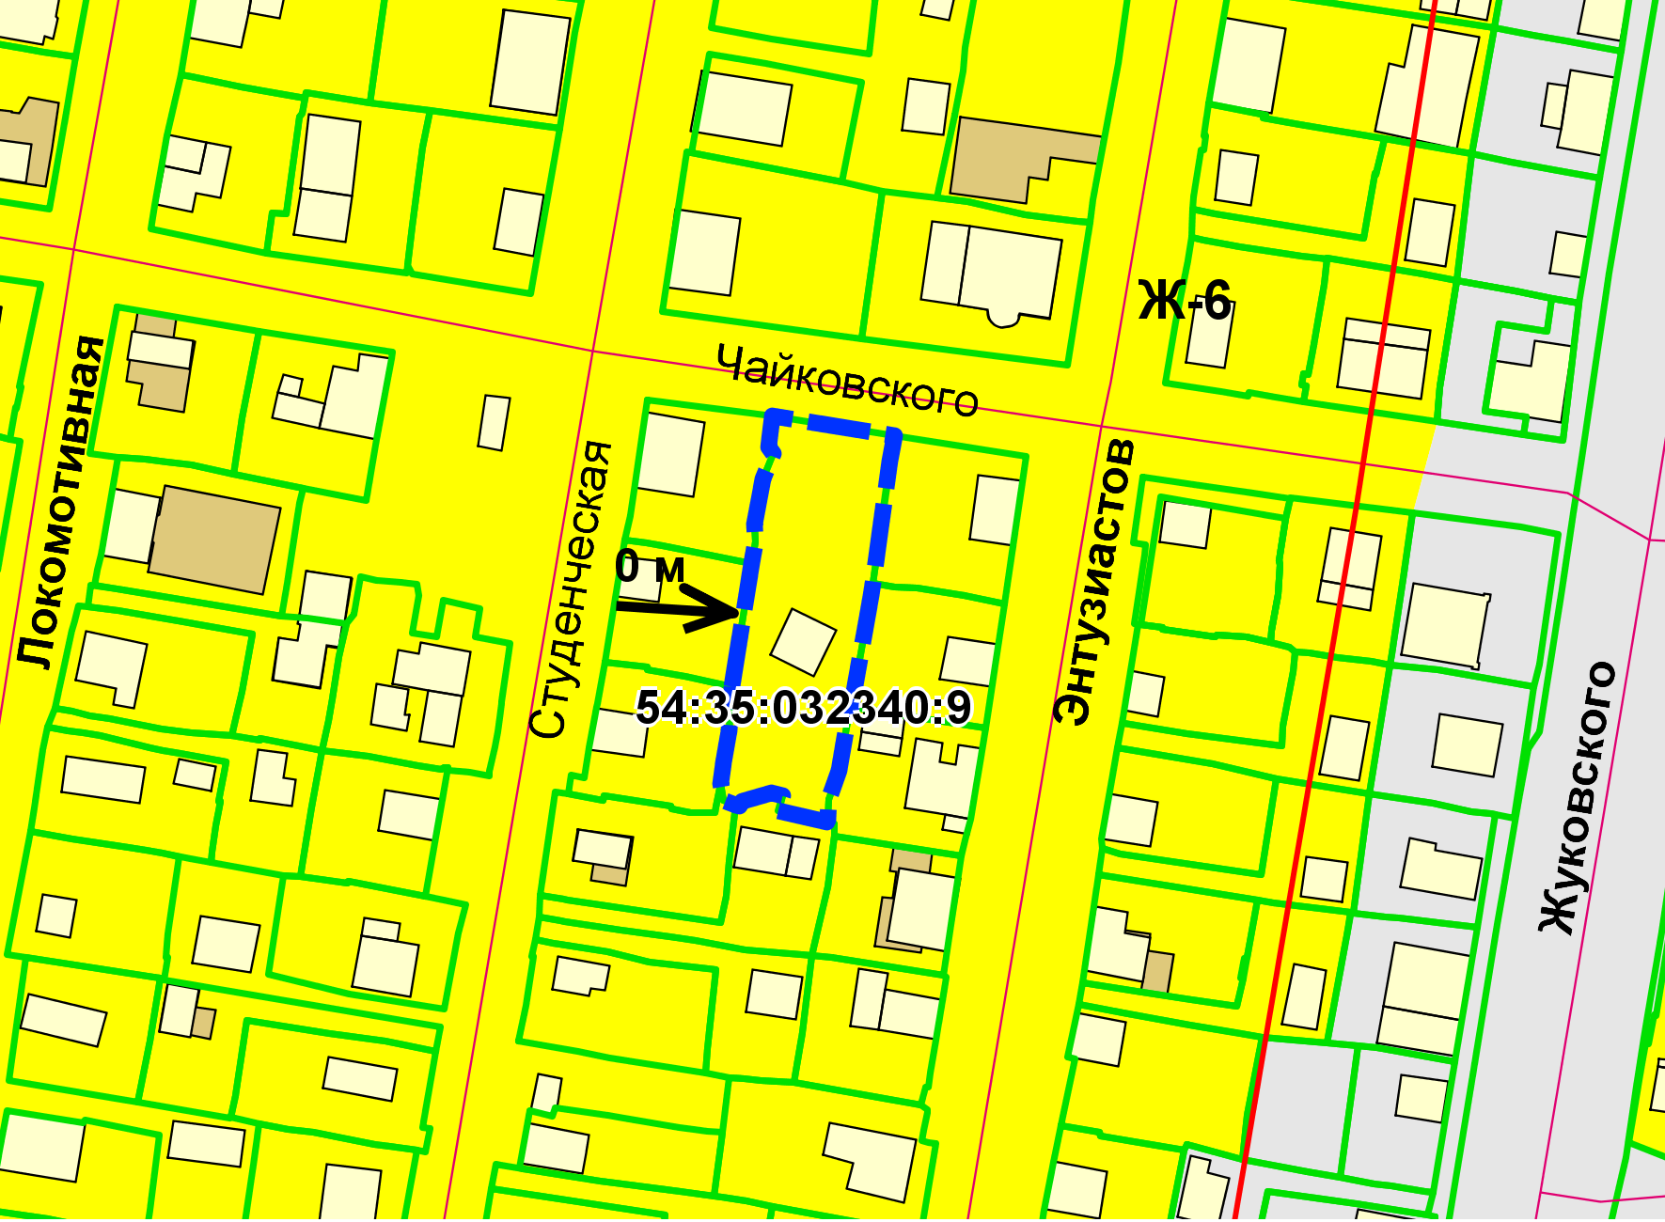

Приложения к заявлению: